**РЕКОМЕНДАЦІЇ ДО ВИКОНАННЯ ПОЯСНЮВАЛЬНОЇ ЗАПИСКИ**

1.Рекомендовані розміри шрифту для написання тексту

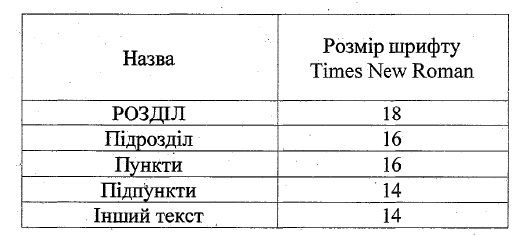

**Міжрядковий інтервал 1,5**

**Абзац в тексті 1 см**

1. В тестових документах великого об’єму (більше 10-ти аркушів) розміщують структурний розділ «ЗМІСТ». Розміщують його на початку документу після індивідуального технічного завдання. Сам розділ «ЗМІСТ» включають у загальну кількість сторінок документу. Титульний аркуш також входить в кількість листів. Індивідуальне технічне завдання, що розміщують після титульного аркуша в загальну кількість не включається.

На першому аркуші розділу «ЗМІСТ» документу виконують основний штамп висотою 40мм, як для першого аркуша (додаток 1).

Додаток 1.

